多单付款金额与勾选合计不同：订单状态、分组和待付排查｜云上订货系统

先确认本次多单付款入口与原订单范围
多单付款金额与勾选合计不同时，先保存本次客户、企业或店铺、入口、发生时间、原销售订单号、勾选笔数及每单待付，把勾选合计与付款页金额分别留原值。付款入口可能来自订单列表的批量付款，也可能来自下单拆分后的即时合并；两条路径使用的原清单和金额输入需要分别查。不要只说“合计不对”，更不先作废订单、拆单或收款记录来让页面重新算一遍。
手机订单页顶部提供批量付款入口，受登录及适用功能开关条件影响；当前页面按钮是否可见仍以实际登录环境为准，不把另一客户或历史页面当入口验证。批付查询面向财务状态待付款和部分付款的订单，再根据待付过滤；业务待发货、待收货或已完成与财务已收不同，不能只看发货图标断定是否欠款。订单不在当前页时，核搜索分页、状态与归属，不创建另一张单来找付款入口。
历史手机“我的订单”待付款徽标为三，只能说明入口及徽标字段，不证明本次已加载三张、勾选三张或应付多少；个人页的账户余额也不替代订单待付。历史入口徽标不能证明本次各原单待付，登录或商品搜索画面也不能作为多单金额的依据。客户准备支付的真实原单清单单独确认，合并付款记录只是关联这些原单的款项，不能当作已经合并商品或改变履约责任。
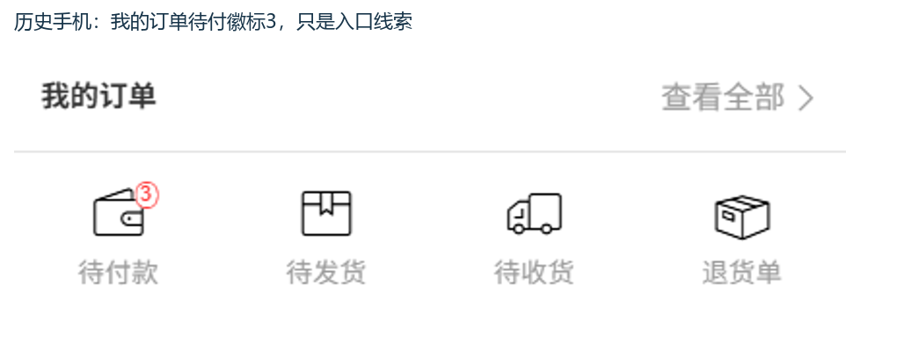
图1：历史待付款徽标三只示入口，不证明本次勾选范围或付款合计。

逐单待付含押金与已收收款中分开
核各原订单的实际待付字段，再核订单总额、适用包装押金、已收与收款中款项的组成。手机逐单核算优先使用原单返回的应付总额与待付；缺少这些字段时，回退按订单总额加适用押金、扣已收及收款中，并将回退待付最低取零。不能用商品总额替代整单应付，也不能把已收或收款中重新算进欠款。原单已返回待付字段时，按原值和原款项查原因，不强行用另一个算式覆盖。
独立例子中甲单总额三百元、押金二十元、已收一百元、收款中五十元，回退待付是一百七十元；乙单总额二百元、无押金、已收五十元、收款中为零，待付一百五十元。勾选两单合计三百二十元，不是两单商品或订单总额五百元。例子用于核口径，不是历史截图中的真实订单。金额、币种、数量与费用范围统一后逐项比较，不把一个旧待付数用于另一客户。
服务端创建合并付款时明确使用各原单当前待付合计，适用押金属于整单待付，但押金与订单资金分账口径另核。不能因总付款包含押金，就将全部款项都当商品收入。已有线下付款凭证、正在收款或财务修改订单金额时，查原收款和核销状态，不直接把收款中数清零试通；待付为零或被过滤的订单也不再次列入本次需求。
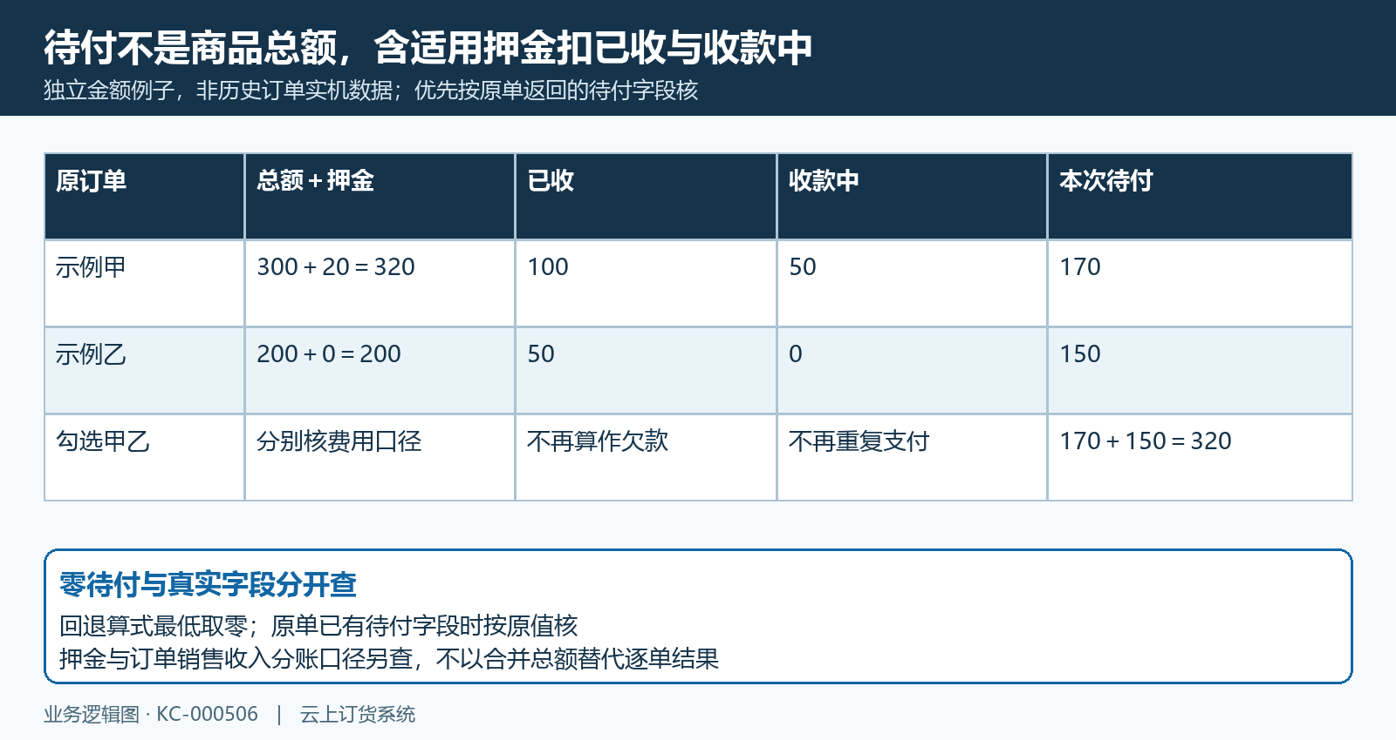
图2：独立两单例子待付一百七十加一百五十为三百二十，含押金与款项口径分别核。

加载刷新勾选范围与合计重新确认
批量付款页面以当前已加载清单为范围，首次查询可能将各行设为选中，再保留正待付订单，汇总待付及笔数。分页还有未加载的原单时，不能用服务器总页数或首页徽标推定已经付款全选；按实际原单号对这次准备支付的范围。客户主动取消某行后，核合计是否只包含剩下选中行，单选和全选都是对当前清单的待付求和，不是对商品数量求和。
加载更多或刷新时，当前合并列表会重新设置各行的选中状态，先前取消的行可能重新进入选中范围。因此金额在加载或刷新后变大，不应立即认定系统重复收款；先对重新选中的原单与新增页订单。保留操作前后原单列表、勾选标识及合计，付款前再确认一次真实需求，不能仅凭刚才取消过的记忆继续。刷新并非不会改变本次范围的纯查看动作。
创建合并付款清单时只带实际选中行的原订单标识和逐单待付，以及客户与总额；没有选中行会提示先选择所需支付订单。选中笔数、每单待付与合计三处一起核，金额差额落实到具体原单，搜索过滤条件和当前页也保留。不要先清除缓存、改订单状态或强制将合计填成心理预期，先确认清单是否真的一致，再查每单待付是否变化。
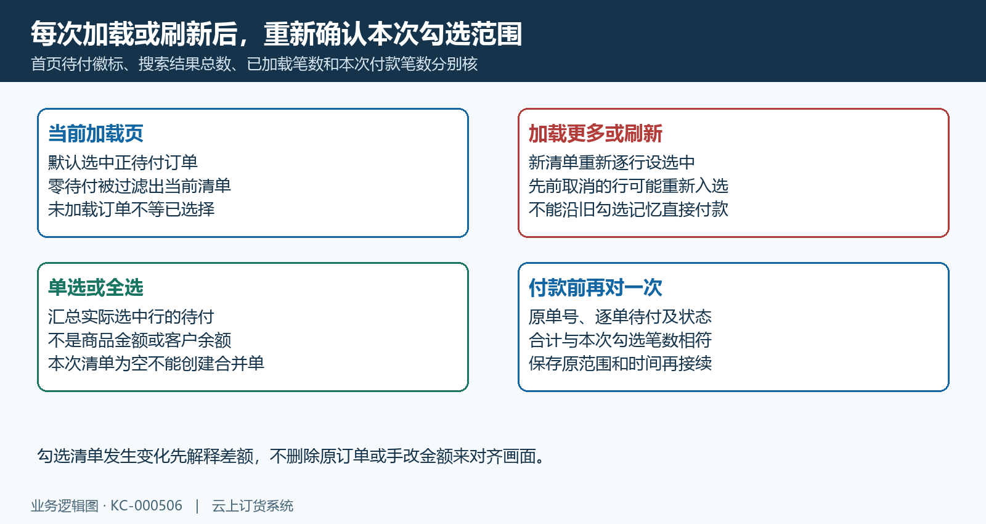
图3：加载或刷新后可能重新全选，付款前再对当前原单号与逐单待付。

拆单即时合并和普通批付分别核
拆单后即时跳付款的入口，与订单列表批付并非同一段金额取值。即时合并按返回子单总额形成明细和合计，平台分支还会过滤没有有效订单编号的子单；普通批付则按各行待付传入。对子单押金、已有款项或后续金额变化不能假定两个总数自然相等。核分组后实际生成的原子单号和每单费用，不把原大单一个总额再次分摊到已经生成的子单。
创建合并付款记录前，创建时重新核查清单中每张原销售单的当前待付相加，再与传入总额比较；不相等会提示“支付金额不等于订单待支付金额，请刷新后重新支付”。该提示不等支付已经扣款，也不证明全部子单作废。先保存提示、入口和原清单，查押金、已收与收款中变化及子单是否实际生成，普通批付与即时路径分别定位，不能直接手改请求金额或再次拆单试通。
条件已查清且原付款结果未发生时，回各原子单核最新待付，再按当前实际可用入口确认真实范围接续；不把换入口当问题已经修复通过。若原合并单已生成，保留合并付款号与原销售单号的对应，查原明细和状态再决定下一步。一个付款号可以关联多张销售单，但每单商品、配送、退货及履约仍分别存在，不将“合并付款”解释成重新合并订单。
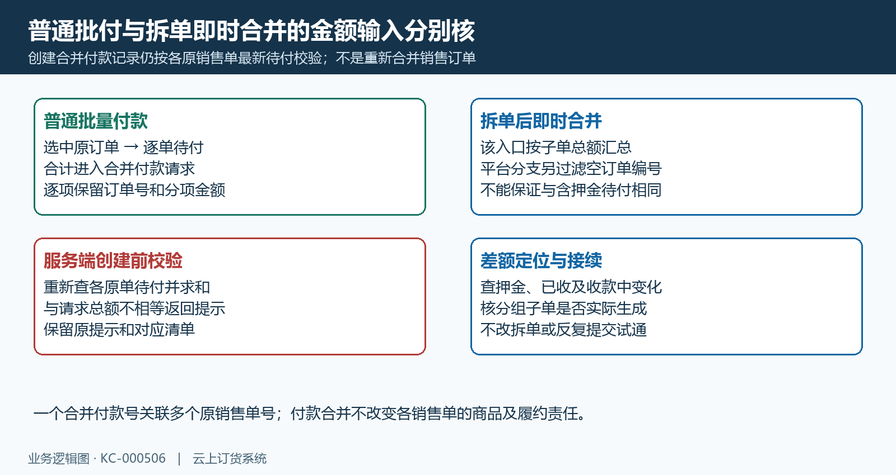
图4：即时拆单入口按子单总额，服务端创建时按原单待付再校验，保留差异提示。

合并付款页金额与方式条件一起查
合并付款页加载服务返回的付款记录金额，待付款与本次付款金额均按该合并记录，本次金额输入框为只读。不能照单张订单付款的习惯在多单付款页随意改成部分金额，也不能按账户余额反推本次应付。对比勾选页合计时，核是否同一个合并付款号、同一组原订单和同一时间的金额；返回上一页重新选过清单，旧付款页数值不能直接当新范围的结果。
历史手机确认订单画面有商品费用二百八十八元、附加费零、收货运费零、底部订单金额二百八十八元与确认订单按钮，只示费用组成和订单确认阶段。它不是多单付款页，没有合并付款号、勾选明细或到账证明；不能把该金额与任何两张订单相加后认定已支付。费用拆项核清后，仍需实际原单待付和本次合并付款记录，不拿确认订单的截图代替付款记录。
付款前还需满足金额为零、超过待付、预存款余额不足和返款余额不足等条件；线下付款需收款账号，企业启用附件要求时还需付款凭证。预存与返款分别查各自余额及适用方式，个人页账户余额不能证明返款足够；附件上传也不证明财务到账。付款方式按当前客户可用范围选，金额差异未说明前不补余额、换账号或重复上传来试成功。
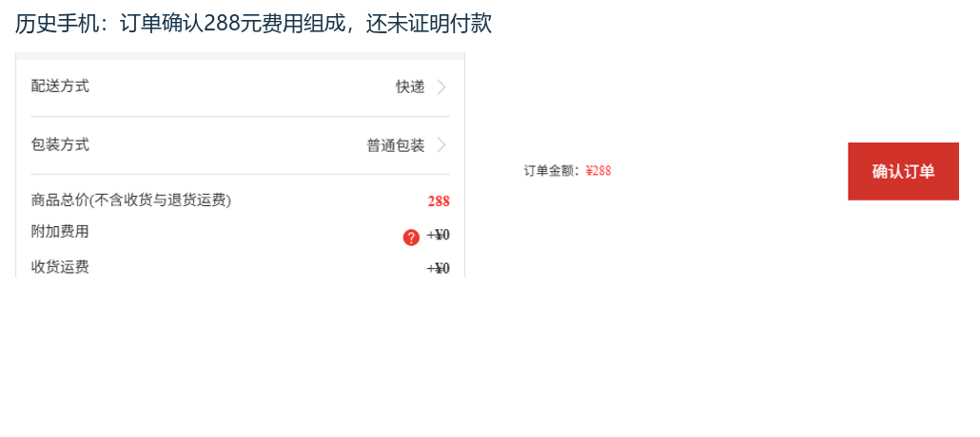
图5：历史确认订单二百八十八元仅示费用组成，不是多单付款或到账证明。

原合并单各销售单及收款结果接续
付款后沿同一次合并付款号、所关联原销售单号、实际分项金额与收款记录核结果。线上回调处理合并记录并生成收款、按各原单明细关联；线下提交生成相应收款和关联，页面另提示等待财务审核。合并记录完成、页面返回成功、原单财务已收与实际渠道扣款是不同证据层，不能只看一个付款总数就断言每张原单已经付清或全部审核完成。
手机结果页会查询原合并记录并根据状态显示结果，成功区可列各销售单号及分项金额；短时未返回或状态未完成时，先保留支付时间、合并号、渠道流水线索和各原单待付，再查原收款、核销与财审。客户已经扣款但页面仍不明时，不照失败文案再发一笔相同付款。未实际扣款且原记录可接续时再按确认后的范围处理，付款不等商品出库或客户签收。
仍有差异时交接脱敏客户和各原单、合并号、入口路径、勾选前后清单、逐单待付组成、是否加载或刷新、付款方式及完整提示，已排除的金额口径逐项说明。维护沿同时间窗首个异常和原流水核，再以同一组原订单回验；不通过改动业务金额或重复触发支付处理绕过差异。历史字段与结构示意不能证明本次多单付款；当前入口、渠道扣款和各原单财审未确认时继续待核。
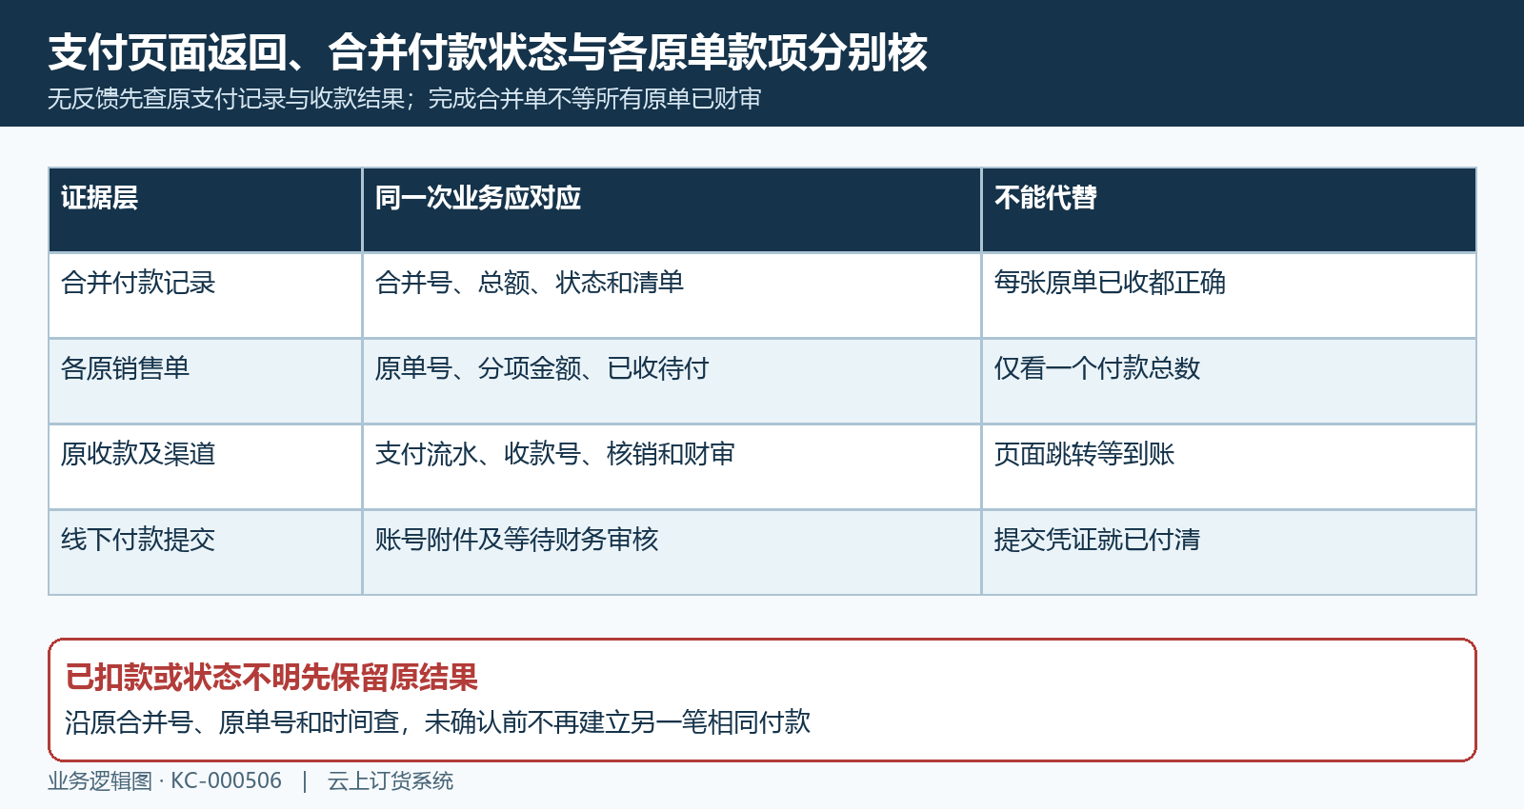
图6：沿原合并号、各销售单号和原收款核结果，线下提交与财审付清分别确认。

下一步学习
本篇完成后可继续学习购物车提交与付款、订单拆分原结果核查和订单数据修改，分别核付款、子单范围及最新原单金额状态。

